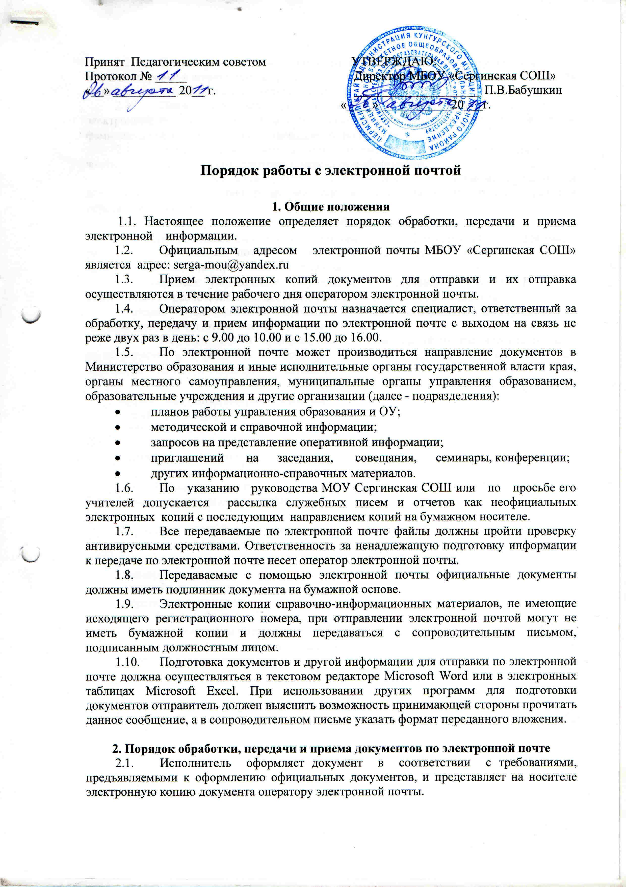

* 1. Оператор электронной почты отправляет документ адресату, указывает дату и время отправки в журнале регистрации электронной почты. После отправки электронная копия па дискете возвращается исполнителю.
  2. После получения уведомления о получении документа оператор электронной почты указывает в журнале регистрации электронной почты дату, время, фамилию должностного лица, подтвердившего получение.
  3. Переданная электронная копия документа в течение месяца хранится на жестком диске компьютера, с которого передали информацию.
  4. При отправлении файлов с сопроводительным письмом, подписанным должностным лицом, оно регистрируется в секретариате и вместе с файлами передается адресату.
  5. При получении электронного сообщения оператор:
* распечатывает электронную копию на бумагу в 1 экз., регистрирует в журнале регистрации электронной почты; передает копию документа на бумажной основе в приемную начальника управления образования;
* передает уведомление отправителю о получении документа. В случае невозможности распечатывания документа уведомляет об этом отправителя.

• после распечатывания бумажной копии электронная информация на жестком диске компьютера сохраняется в течение месяца.

* 1. Передаваемая и принимаемая по электронной почте корреспонденция регистрируется в журнале. В журналах регистрации корреспонденции, получаемой по электронной почте, рекомендуется указывать:

**Журнал входящей корреспонденции:**

- дата, время получения;

- входящий номер;

- автор-отправитель;

- адресат-получатель;

- краткое содержание;

- имя файла-документа;

- фамилия, инициалы оператора.

**Журнал исходящей корреспонденции:**

- дата, время получения;

- входящий номер;

- автор-отправитель;

- адресат-получатель;

- краткое содержание;

- имя файла-документа;

- фамилия, инициалы оператора;

- дата, время, фамилия и инициалы лица,

- подтвердившего получение.